Zeta电位测定仪
仪器型号 | Zeta | 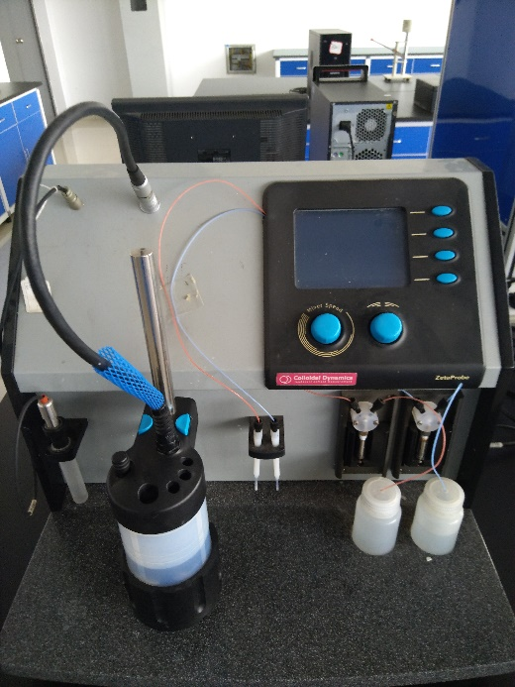
仪器状态 | 完好
存放位置 | B201
负责人 | 张丽亭
仪器简介 | 由于分散粒子表面带有电荷而吸引周围的反号离子，这些反号离子在两相界面呈扩散状态分布而形成扩散双电层。根据Stern双电层理论可将双电层分为两部分，即Stern层和扩散层。Stern层定义为吸附在电极表面的一层离子电荷中心组成的一个平面层，此平面层相对远离界面的流体中的某点的电位称为Stern电位。
主要用途 | 矿物颗粒表面的Zeta电动势测量。
技术参数 | 1、功耗：<150W  2、电源电压：220V50Hz  3、适用环境：防震平台  4、适用温度范围：室温到35℃，读取精度0.1℃  5、测数准确度：系统误差在5%以内  6、适用于：0.5-20um的分散体系  7、pH范围：一般应用在下2.0-12.0，亦可在1.6-13.0范围内使用，步长0.1  8、分辨率：4pixel/μm，国产长焦距显微光学系统，工作距离7mm  9、杯型开放式电泳装置，配套特制电极支架

